## Questionamentos levantados pelo publico alvo e suas respectivas respostas

* **Pergunta 1:** Quem é o funcionário mais sênior com base no cargo?

**Código:**

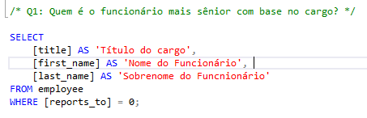

**Explicação:**

Foi feito uma consulta nas colunas Título do cargo, Nome e Sobrenome do Funcionário da tabela Funcionário (employee), filtrando a coluna “Reporta para” = 0, para desconbrir qual funcionário não reportava a ninguém e por tanto, sendo o funcionário mais senior.

**Resposta:**

O funcionário mais senior com base no cargo se chama: Mohan Madan e tem o cargo de gerente geral



* **Pergunta 2:** Quais países têm mais faturas?

**Código:**

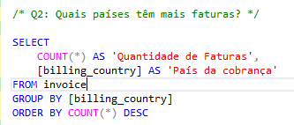

**Explicação:**

Foi feito uma consulta agrupando a quantidade de fatura por país, utilizando o comando group by e a função de agregação COUNT, da tabela Fatura (Invoice). A função COUNT realizou a contagem de todas as linhas da coluna Total. Além disso, foi feito a ordenação dessa contagem por ordem descrescente para que o páis com a maior quantidade ficasse em primeiro.

**Resposta:**

O USA apareceu em primeiro lugar como país com mais fatura emitidas, representando 21,33% com relação ao total de fatura que é de 614 até o momento, ficando o Canada, em segundo lugar, com 12,38% e o Brasil, em terceiro, com 9,93%.

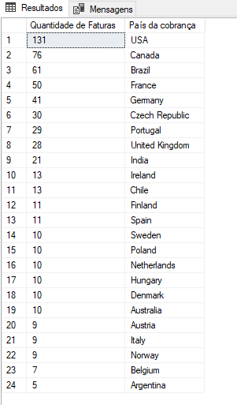

* **Pergunta 3:** Quais são os 3 principais valores da fatura total?

**Código:**

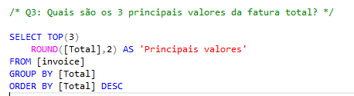

**Explicação:**

Foi feito uma consulta agrupando os valores da coluna Total, utilizando o comando GROUP BY, da tabela Fatura (Invoice), ordenando-o em ordem descrescente para que podessemos descobrir quais eram os maiores valores da fatura total e selecionamos os 3 primeiros, utilizando o comando TOP(3).

**Resposta:**

Os 3 maiores faturamentos realizados até o momento são: 23,76, 19,80 e 18,81

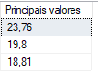

* **Pergunta 4:** Qual cidade tem os melhores clientes? Gostaríamos de lançar um Festival de Música promocional na cidade que mais ganhamos dinheiro.

**Código:**

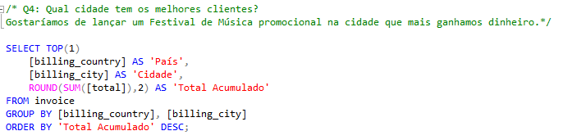

**Explicação:**

Foi feito uma consulta agrupando os valores da coluna Total com base nas colunas País e Cidade da tabela Fatura (Invoice), utilizando os comandos group by e a função de agregação SUM. A função SUM realizou o somatório de todas as linhas da coluna Total. Além disso, foi feito a ordenação desse somatório por ordem decrescente para que os maiores valores ficassem em primeiro. Para finalizar, selecionamos o maior valor, utilizando o comando TOP(1).

**Resposta:**

A cidade Prague da Republica Tcheca é a cidade que mais gastou dinheiro com nossos produtos.



* Pergunta 5: Quem é o melhor cliente? O cliente que gastou mais dinheiro será declarado o melhor cliente.

**Código:**

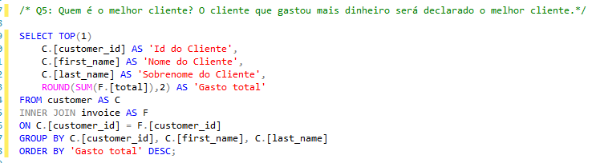

**Explicação:**

Foi feito uma consulta agrupando os valores da coluna Total, que é da tabela Fatura (invoice), com base nas colunas Id, Nome e Sobrenome dos clientes da tabela Cliente (Customer), utilizando o comando Group by, a função de agregação SUM e os comandos do INNER JOIN para juntar as duas tabelas. A função SUM realizou o somatório de todas as linhas da coluna Total . Além disso, foi feito a ordenação desse somatório por ordem decrescente para que os maiores gastos ficassem em primeiro. Para finaliza, selecionamos o maior valor, utilizando o comando TOP(1).

**Resposta:**

O cliente que realizou mais gastos até o momento, totalizando 144,54, foi o cliente Frantianek.



* Pergunta 6: Escreva a consulta para retornar o e-mail, nome, sobrenome e gênero de todos os ouvintes de música rock.

**Código:**

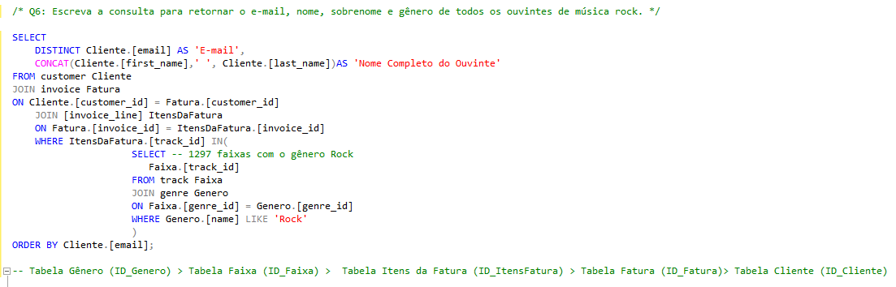

**Explicação:**

Inicialmente foi feito uma consulta para sabermos quais eram as faixas que tinha como o gênero Rock. Selecionamos o ID da Faixa filtrando pela palavra “Rock”, utilizando o comando LIKE, fazendo uma junção com as tabelas Genero (Genre) e Faixa (Track), utilizando os comandos INNER JOIN. Resultando em uma lista com 1297 faixas do gênero Rock.

Essa lista foi utilizada como filtro pelo comando WHERE da consulta principal. A consulta principal selecionou a coluna Email, exibindo apenas os emails únicos, utilizando o comando DISTINCT e as colunas Nome e o Sobrenome dos clientes, concatenando-os e transformando numa coluna com Nome completo, utilizando a função CONCAT e os comandos INNER JOIN para juntar as tabelas Itens da Fatura (invoice_line), Fatura (invoice) e Cliente (customer).

**Resposta:**

A consulta resultou um total de 59 linhas, ou seja, existe 59 ouvintes de Rock registrados no banco de dados.

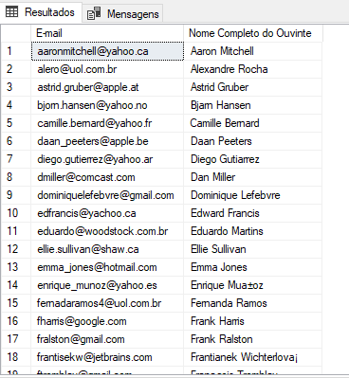

* Pergunta 7: Vamos convidar os artistas que escreveram mais música do gênero Rock em nosso conjunto de dados. Por isso, precisamos saber: O nome do artista e a contagem total de faixas das 10 principais bandas de rock.

**Código:**

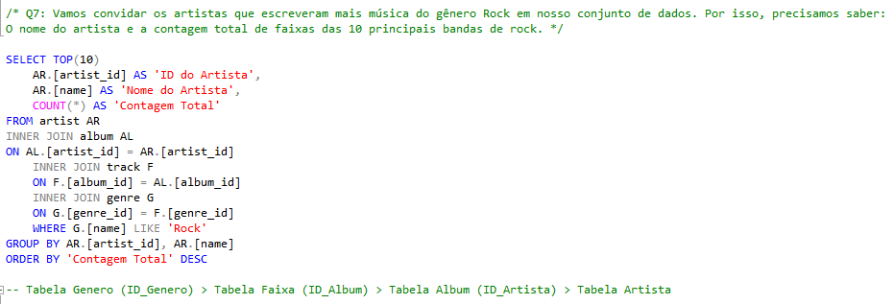

**Explicação:**

Foi feito uma consulta agrupando os valores de todas as linhas da tabela Artista (artist), com base nas colunas Id e Nome do artista, utilizando o comando Group by, a função de agregação COUNT e os comandos do INNER JOIN para juntar as tabelas Artista, Album, Faixa e Gênero. A função COUNT realizou a contagem de todas as linhas da tabela Artista e o filtro WHERE realizou a seleção do gênero musical “Rock” na coluna Name. Além disso, foi feito a ordenação dessa contagem por ordem decrescente para que os artistas com mais faixas do gênero Rock ficassem em primeiro. Para finaliza, selecionamos os dez primeiros valores, utilizando o comando TOP(10).

**Resposta:**

A banda com mais música do gênero Rock registrada no banco de dados é do artista Led Zeppelin com 114 faixas.

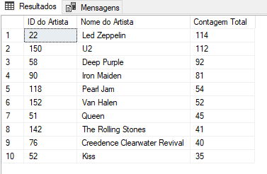

* Pergunta 8: Exiba todos os nomes e seus milissegundos de cada faixa que tenham uma duração de música maior do que a duração média da música

**Código:**

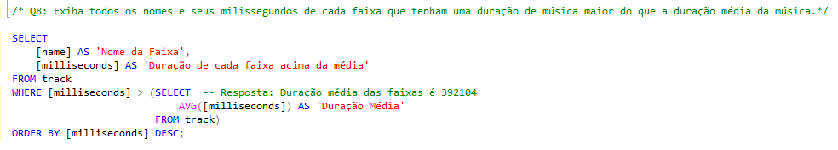

**Explicação:**

Foi feito uma consulta inicial para determinar qual era a duração média das musicas da Tabela Faixa (Track), utilizando a função AVG na coluna Milliseconds. Resultando na média de 392104 milissegundos. Essa consulta foi incluida na filtragem do comando WHERE da consulta principal, para verificar quais eram as faixas que tinham duração maior que a média, sendo exibido na consulta o nome da faixa e suas durações. Além disso, foi feito a ordenação dos valores por ordem decrescente para que as faixas com mais duração em milliseconds ficasse em primeiro.

**Resposta**:

Resultou em 499 linhas, ou seja, no banco de dados existem 499 faixas com duração maior que a média, sendo, a faixa Occupation / Precipice a música com duração maior em relação a média, que é de 392104 milissegundos.

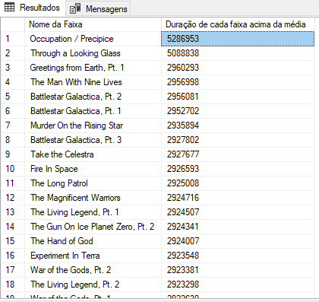

* Pergunta 9: Descobrir quanto foi gasto por cada cliente em artistas?

**Código:**

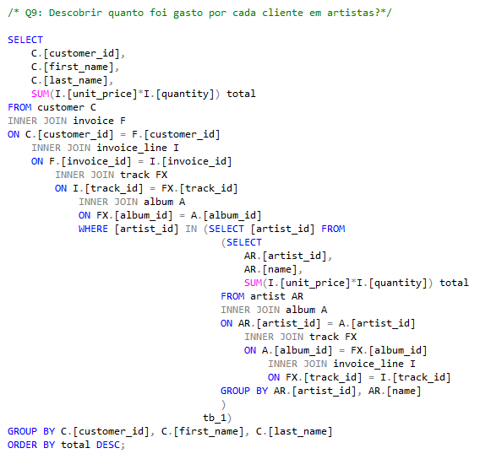

**Explicação**:

1. Primeira parte: Foi feito uma consulta para descobrir quanto cada artista vendeu. Com isso, realizamos a junção das tabelas Artista (artist), Album (album), Faixa (track) e Itens da Fatura (invoice_line). Agrupamos pelo ID e nome do artista e criamos uma coluna que realiza o somatorio da multiplicação dos valores da coluna Preço unitario com os valores da coluna Quantidade. Resultando numa tabela com 130 linhas onde exibia a coluna ID e Nome do artista e o total de quanto cada artista vendeu. Para finalizar colocamos essa consulta como se fosse uma tabela e selecionamos apenas a coluna do ID do artista. Resultando em uma lista com os Ids dos artistas.



1. Segunda parte: Foi feito uma consulta para descobrir quanto cada cliente gastou. Com isso, relizamos a junção das tabelas Cliente (customer), Fatura (invoice), Itens da fatura (invoice_line), Faixa (track) e Album (album). Agrupamos pelo ID, nome e sobrenome do cliente e criamos uma coluna que realiza o somatório da multiplicação dos valores da coluna Preço unitário com os valores da coluna Quantidade, chamada de Total. Além disso, realizamos um filtro na coluna ID do artista verificando se os valores estava inclusos na lista dos Ids da primeira parte e realizamos também uma ordenação utilizando a coluna Total na ordem decrescente.

**Resposta**: O cliente com ID = 5 foi fo cliente que mais gastou com artista e o cliente com ID = 14 foi o que menos gastou.

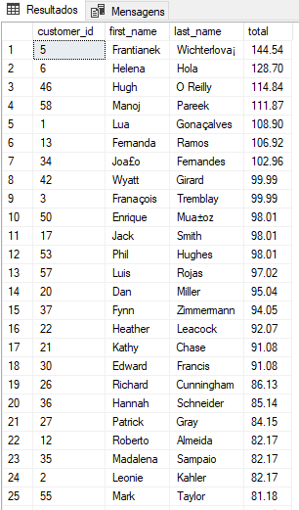 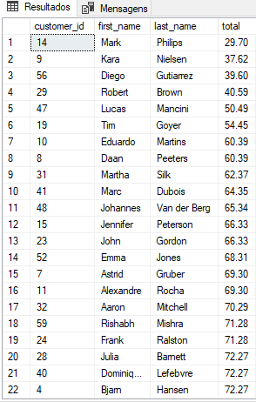

* Pergunta 10: Queremos descobrir o gênero musical mais popular (gênero com a maior quantidade de compras) para cada país

**Código:**

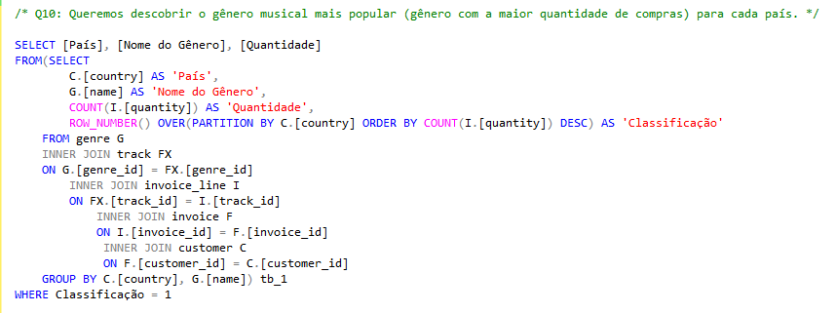

**Explicação:**

1. Primeira parte: Foi feito uma consulta para descobrir qual era o gênero musical mais popular. Com isso, relizamos a junção das tabelas Cliente (customer), Fatura (invoice), Itens da fatura (invoice_line), Faixa (track) e Gênero (genre) com os comandos do INNER JOIN. Agrupamos pelo País dos clientes e Nome do Gênero musical com o comando GROUP BY e criamos uma coluna que realiza a contagem da quantidade de compra realiza de cada faixa, uitlizando a função COUNT. Além disso, realizamos uma classificação usando a função de janela ROW_NUMBER, onde divide a coluna dos Paises e as classifica, ordenando com base nos valores da contagem da quantidade de compra em ordem decrescente.

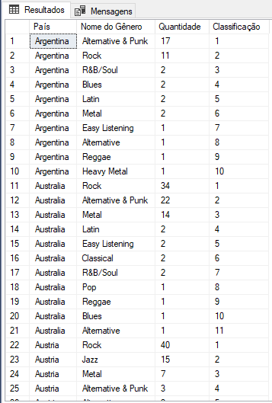

1. Segunda parte: Foi feito uma consulta para descobrir o gênero musical mais popular para cada país. Utilizou-se a consulta da primeira parte como tabela e exibimos as colunas País, Nome de Gênero e Quantidade. Além disso, realizamos um filtro na coluna Classificação criada para selecionar o primeiro de cada pais.

**Resposta:**

Podemos observar que o gênero Rock é o mais popular, não sendo apenas na Argentina.

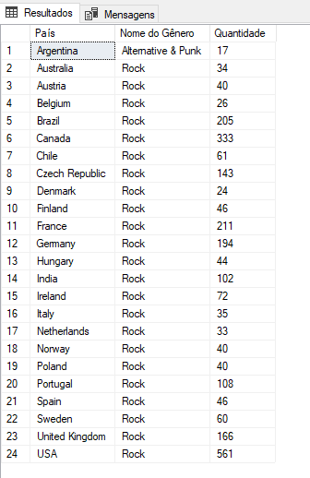

* Pergunta 11: Escreva uma consulta que determine o cliente que mais gastou em música para cada país.

**Código:**

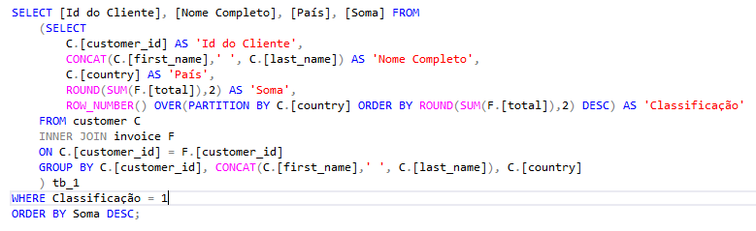

**Explicação:**

1. Primeira parte: Foi feito uma consulta para descobrir quais são os clientes que mais gastam com música. Com isso, relizamos a junção da tabela Fatura (invoice), com os comandos do INNER JOIN. Agrupamos pelo Id, Nome, Sobrenome e País dos clientes com o comando GROUP BY e criamos uma coluna que realiza o somatorio do total da fatura de cada cliente, uitlizando a função SUM. Além disso, realizamos uma classificação usando a função de janela ROW_NUMBER, onde divide a coluna dos Paises e as classifica, ordenando com base nos valores do somatorio do total da fatura em ordem decrescente.

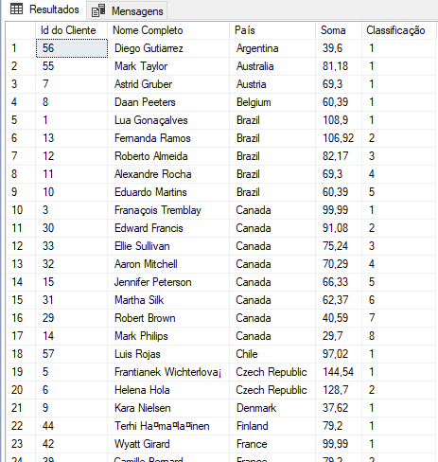

1. Segunda parte: Foi feito uma consulta para descobrir os clientes que mais gastaram para cada país. Utilizou-se a consulta da primeira parte como tabela e exibimos as colunas Id, Nome Completo, País e Soma da fatura. Além disso, realizamos um filtro na coluna Classificação criada para selecionar o primeiro de cada pais.

**Resposta:**

